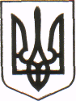
МІНІСТЕРСТВО ОСВІТИ І НАУКИ УКРАЇНИ
КОМІТЕТ З ФІЗИЧНОГО ВИХОВАННЯ ТА СПОРТУ
ЧЕРНІВЕЦЬКЕ ОБЛАСНЕ ВІДДІЛЕННЯ (ФІЛІЯ)
вул. Б. Хмельницького, 47, м. Чернівці, Україна, 58000, тел./факс: (0372) 55-77-02, 52-33-47

17.05.2022 р. № 86/04

Начальника відділів освіти
територіальних громад

Керівникам закладів професійної
(професійно-технічної) освіти

Чернівецьке обласне відділення Комітету з фізичного виховання та спорту МОН України надсилає гугл форму для реєстрації за посиланням https://docs.google.com/.../1FAIpQLSffcCbklUqL3k.../viewform для участі он-лайн марафоні Всеукраїнського фізкультурно-оздоровчого заходу серед учнів «Рух це здорово».

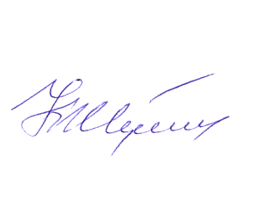

Начальник відділення Корнелій ЖУКОТИНСЬКИЙ

Володимир Малишев
095 32 69 685

